【民间记忆计划——口述“三年饥饿”（1959-1961）之101】
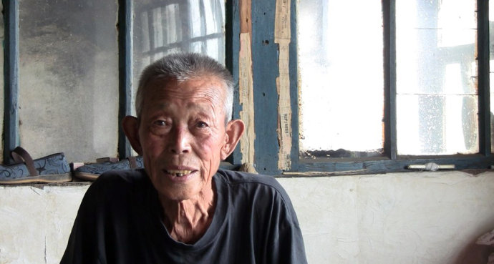
讲述人：杨万祥（男，1922年出生，辽宁省法库县秀水河子镇獾子洞村人）
采访人：林涛（男，1986年出生，2011年毕业于天津美术学院数字媒体系，现为自由职业者）
采访时间：2010年8月25日
采访地点：杨万祥家中

口述正文

1959年还可以，有饭吃，都在大食堂吃，怕浪费。1960年就不这样了，可能就不在大食堂吃饭了，这回我想起来了，那时候都回自己家里吃，一天每个人就分到三两粮食，能分到三两就算可以了，情况就是这样，这也算是能活下去。不过生活艰难啊，一天就那么一点点吃的，吃不饱就吃野菜。在挨饿那年谁也吃不饱，那年饭量大的壮小伙子，我们这，獾子洞这，也死了不少啊！姓杨的，姓王的，还有姓朱的，那都死好几个啊，都死了！因为饭量大吃不饱啊，就是这样。1960那年是确实不好过，那是最困难的一年，

我那时候家里的孩子都小，就多吃点儿野菜，我还要干活，我老婆负责我们这七口人的生活，还要保证我能上饭，不然我没力气干活，勉强活过来了。我说实话啊，我说这一辈子啊，不容易啊，就因为当时挨饿，那时候呢，他妈的就过那样的日子，我今年80多岁了，到1961年了，情况可能好转些了，我还记得呢。
（完）

